Работа организуется
следующим образом.
1. Взрослый рассказывает о предстоящем упражнении, используя игровые приемы.
2. Взрослый показывает выполнение упражнения.
3. Упражнение делает ребенок, а взрослый контролирует выполнение.
Взрослый, проводящий артикуляционную гимнастику, должен следить за качеством выполняемых ребенком движений: точность движения, плавность, темп выполнения, устойчивость, переход от одного движения к другому.
Также важно следить, чтобы движения каждого органа артикуляции выполнялись симметрично по отношению к правой и левой стороне лица. В противном случае артикуляционная гимнастика не достигает своей цели.
4. Если у ребенка не получается какое-то движение, помогать ему
Для того, чтобы ребенок нашел правильное положение языка, например, облизал верхнюю губу, можно намазать ее вареньем, шоколадом или чем-то еще, что любит ребенок.
Подходить к выполнению упражнений необходимо творчески.
5. Сначала при выполнении детьми упражнений наблюдается напряженность движений органов артикуляционного аппарата.
Постепенно напряжение исчезает, движения становятся непринужденными и вместе с тем координированными.
Система упражнений по развитию артикуляционной моторики должна включать как статические упражнения, так и упражнения, направленные на развитие динамической координации речевых движений.
В процессе выполнения гимнастики важно помнить о создании положительного эмоционального настроя у ребенка.
Нельзя говорить ему, что он делает упражнение неверно, - это может привести к отказу выполнять движение.
Лучше покажите ребенку его достижения («Видишь, язык уже научился быть широким»), подбодрить («Ничего, твой язычок обязательно научиться подниматься кверху»).

Желаем успеха!

Памятка по проведению артикуляционной гимнастики

Всем известно, что письмо формируется на основе устной речи, поэтому недостатки устной речи могут привести к плохой успеваемости в школе.
Для чего нужна артикуляционная гимнастика?
Все речевые органы состоят из мышц. Если можно тренировать мышцы рук, ног, спины и т.д., значит можно тренировать и мышцы губ и языка.

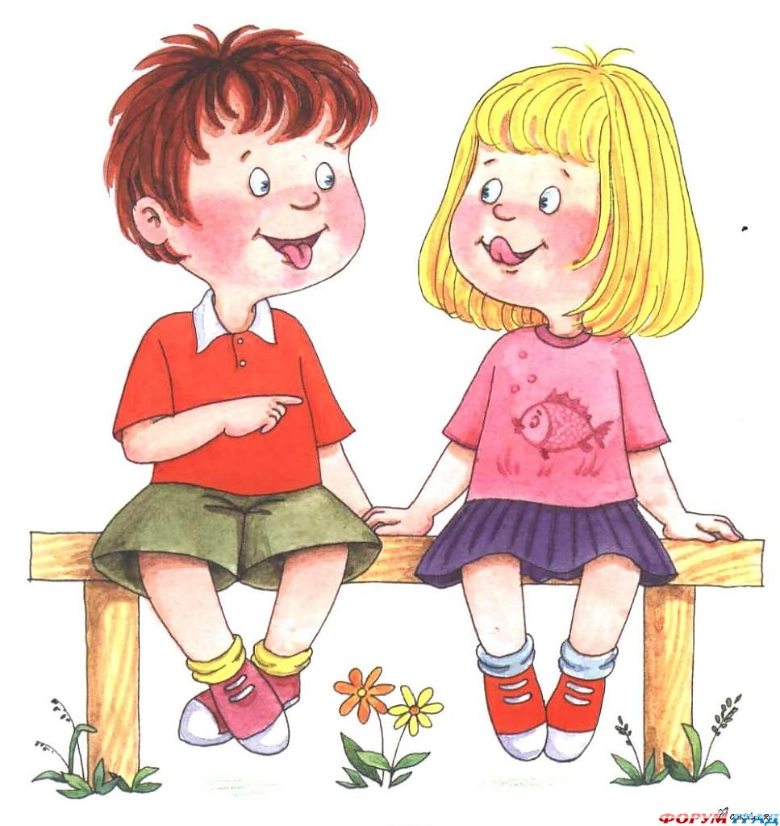

Для этого существует специальная гимнастика.
Даже, если ребенок еще не говорит, артикуляционная гимнастика поможет укрепить мышцы органов речи и подготовит базу для чистого звукопроизношения.

Рекомендации к проведению артикуляционной гимнастики
- Занимаясь с детьми 3-4-
летнего возраста, следите, чтобы они усвоили основные движения.
- К детям 4-5 лет требования
повышаются: движения должны быть всё более чёткими и плавными, без подёргиваний.
- Можно использовать
механическую помощь, если у ребенка не получается какое-либо движение: ручкой чайной ложки или чистым пальцем помогите ребенку поднять язык вверх.
- Сначала упражнения надо
выполнять медленно, перед зеркалом, так как ребёнку необходим зрительный контроль.
- После того как ребенок
немного освоится, зеркало можно убрать.
- Полезно задавать ребёнку
наводящие вопросы. Например: что делают губы? что делает

язычок? где он находится (вверху или внизу)?
- Затем темп упражнений можно
увеличить и выполнять их под счёт.
- Но при этом следите за тем,
чтобы упражнения выполнялись точно и плавно, иначе занятия не имеют смысла.
- Проводить артикуляционную
гимнастику нужно ежедневно, чтобы вырабатываемые у детей навыки закреплялись.
- Лучше выполнять упражнения
3-4 раза в день по 3-5 минут.
- Не следует предлагать детям
более 2-3 упражнений за раз.
- Каждое упражнение
выполняется по 5-7 раз.
- Статические упражнения
выполняются по 10-15 секунд (удержание артикуляционной позы в одном положении).
- При отборе упражнений для
артикуляционной гимнастики надо соблюдать определенную последовательность, идти от простых упражнений к более сложным. Проводить их лучше эмоционально, в игровой форме.
- Из выполняемых двух-трех
упражнений новым может быть только одно, второе и третье даются для повторения и закрепления.
- Если же ребенок выполняет

какое-то упражнение недостаточно, лучше отрабатывать старый материал. Для его закрепления можно придумать новые игровые приемы.
- Артикуляционную гимнастику
выполняют сидя, так как в таком положении у ребенка прямая спина, тело не напряжено, руки и ноги находятся в спокойном положении.
- Ребенок должен хорошо видеть
лицо взрослого, а также свое лицо, чтобы самостоятельно контролировать правильность выполнения упражнений. Поэтому ребенок и взрослый во время проведения артикуляционной гимнастики должны находиться перед настенным зеркалом.
Также ребенок может воспользоваться небольшим ручным зеркалом, но тогда взрослый должен находиться напротив ребенка лицом к нему.
- Начинать гимнастику лучше с
упражнений для губ.

П

